Jak se vyvíjel náš kulturní a kultovní život?
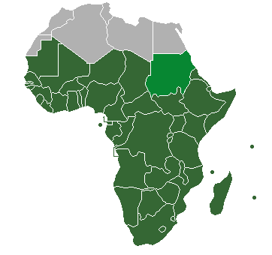
Člověk z biologické perspektivy patří do řádu primátů a dále do čeledi Hominide.
- Člověk jako druh vznikl v subsaharské Africe přibližně před 200 tisíci lety. Z Afriky se první moderní lidé rozšířili zhruba před 100 tisíci lety.

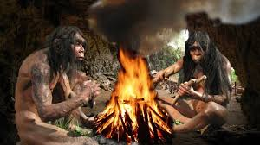
- Jako hlavní část kultury Homo Erectus bylo užívání ohně. Asi před 0,79 miliony lety bylo dokázáno jejich používání ohně, ale nenašly se žádné známky po vaření.

- Ve srovnání s ranými zástupci rodu Homo pokračovalo zvětšování tělesné výšky a váhy, zmenšení pohlavních orgánů, přestavba a růst mozku.
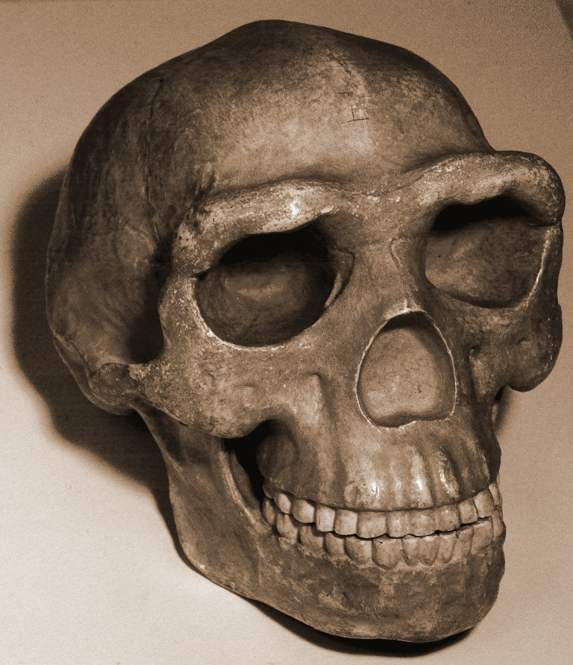

Chování a prožívání příslušníků lidského rodu je ovšem na rozdíl od ostatních primátů určeno také specificky lidským prostředkem adaptace, který se konstituoval v průběhu antropogeneze (evoluce člověka) – ,,kulturou.“

- Pravěké umění nejenže pokrývá časově dlouhé období, ale zahrnuje také různé typy a náměty, od zářezů na kostech po překrásné mnohobarevné malby a od jednoduchých kreseb jedním prstem v jílu po sofistikované trojrozměrné sochy.
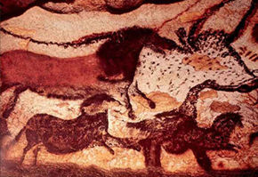

- Z toho, co víme o „primitivním“ umění dnes, je naprosto jasné, že pravěké umění muselo sloužit mnoha účelům – včetně her, příběhů, kreseb na stěně, vzkazů, mýtů o stvoření a náboženství. Mnoho z pravěkého umění je spíše oslavou života.
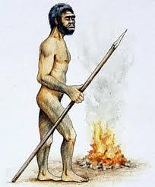
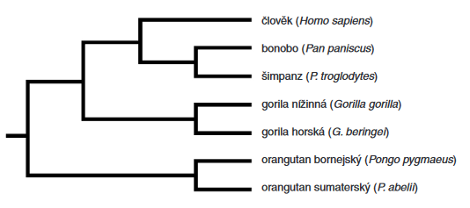
Fylogenetické vztahy recentních lidoopů a člověka
Zdroje: https://ziva.avcr.cz/files/ziva/pdf/vznik-a-vyvoj-cloveka.pdf https://www.scienceworld.cz/clovek/davne-nabozenstvi-a-umeni-jak-praveci-lide-premysleli-1104/

Členové skupiny: Bára Valentová, Adéla Dohnalová, Filip Petrů, Jáchym Eliáš

